2024 네트워크 게임 프로그래밍  
추진 계획서

2024 Network Game Programming

|  |  |  |  |  |  |
| --- | --- | --- | --- | --- | --- |
| **제출일** | 2024-10-30 | **전공** | 게임공학과 | 게임공학과 | 게임공학과 |
| **과목** | 네트워크 게임 프로그래밍 | **학번** | 2022184015 | 2022180014 | 2022180029 |
| **담당교수님** | 김재경 교수님 | **이름** | 김해님 | 박민지 | 이세영 |

**Contents  
____________________________________________________**

**Ⅰ. Aplication Design 03p**

**Ⅱ. High Level Design 08p**

**Ⅲ. Low Level Design 11p**

**Ⅳ. Roles 20p**

**Ⅴ. Schedule 21p**

**--------------------------Ⅰ. Aplication Design--------------------------**

**1. 게임 개요**

• 게임 제목 : Kirby! Don’t overeating!

• 게임 장르 : 횡스크롤 탄막 슈팅 게임

• 게임 소개 : 팀원 중 박민지, 이세영이 윈도우 프로그래밍 과목의 프로젝트로 만든 게임이다. 원래는 1인용 탄막 슈팅 게임으로, 주인공 커비가 적을 처치하고 탄막을 피하는 것이 기본 구조이다. 네트워크 기능을 추가하여 2인용 협동 모드로 확장하였다.

**2. 게임 시스템**

**로그인 기능**  
로그인 시스템을 통해 새로운 아이디로 접속하면 새로운 계정이 생성되며, 프롤로그부터 게임이 시작된다. 기존 계정으로 로그인하는 경우 홈 화면으로 바로 이동하게 된다.

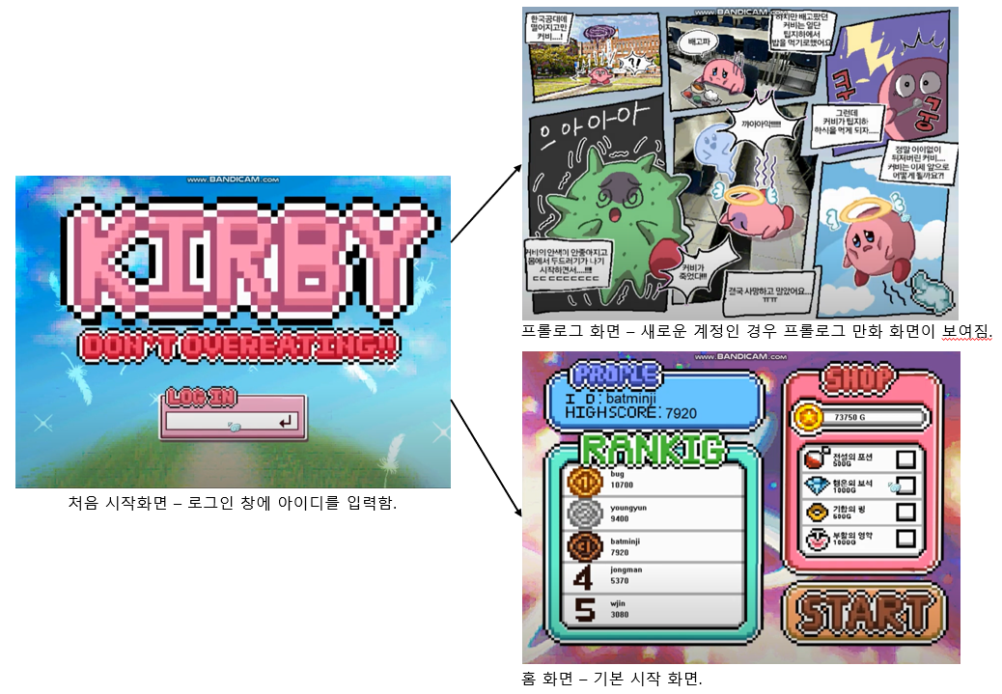

**홈 화면**  
홈 화면에서는 랭킹을 확인하고 장착 아이템 선택, 플레이 모드를 선택할 수 있다.   
플레이 모드는 1인용과 2인용을 지원하며, 2인용 모드 선택 시 친구를 초대할 수 있다.

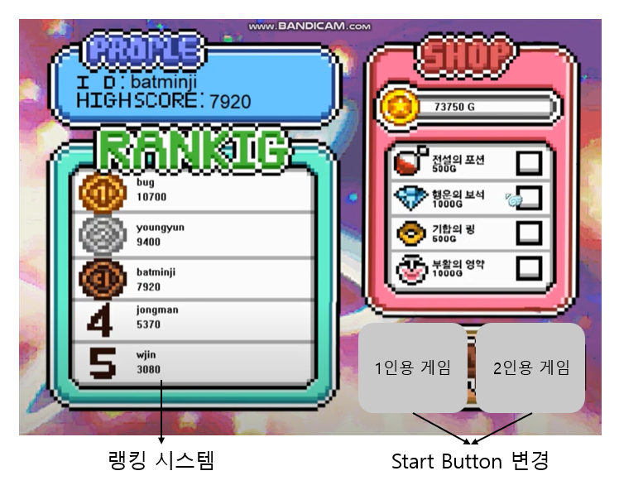

**플레이 모드**

* **~~1인용 모드~~**~~: 기존의 커비가 등장하여 적을 처치하고, 스스로 생명력과 공격을 관리하며 최대한 오래 살아남아 높은 점수를 얻는 모드이다.~~
* **2인용 협동 모드**: 친구를 초대하여 함께 플레이할 수 있으며, 협동 모드에서는 서로 다른 역할 ( 서포터 / 딜러 )을 선택해야 한다. 협력하며 더 많은 적을 처치하고 높은 점수를 달성하는 것이 목표이다.

**3. 캐릭터 역할 및 스킬**

* **서포터** : 보호막 스킬 ( 일정 시간 보호막이 활성화 되어 탄막을 방어한다. )
* **딜러** : 공격력 2배 스킬 ( 더 강력한 탄막을 발사하여 적을 빠르게 처치한다. )

**4. 게임 진행**

게임에서 적은 무한히 등장하며, 시간이 지날수록 적의 **탄막 속도가 빨라지고 HP도 증가**한다. 플레이어는 아이템과 스킬을 사용해 최대한 많은 적을 처치하고 높은 점수를 기록하는 것을 목표로 한다. 협동 모드에서는 팀의 생명력이 공유되므로 한 명이라도 생명력을 소진하면 게임이 종료된다.

**5. 아이템 시스템**

플레이 전 장착 아이템

|  |  |  |  |
| --- | --- | --- | --- |
| **아이템 이름** | **이미지** | **기능** | **가격** |
| **전설의 포션** |  | 생명력이 하나 추가된 상태로 게임을 시작하게 된다. | 500G (골드) |
| **행운의 보석** |  | 게임 내 획득하는 코인이 두 배로 증가하게 된다. | 1000G (골드) |
| **기합의 링** |  | 스킬 게이지를 최대치로 충전된 상태에서 게임을 시작하게 된다. | 500G (골드) |

게임 중 랜덤 드랍 아이템

|  |  |  |
| --- | --- | --- |
| **아이템 이름** | **이미지** | **기능** |
| **자석** |  | 주변의 코인을 끌어모아 효율적으로 코인을 획득할 수 있게 한다. |
| **듀얼** |  | 탄막이 2배로 나가 공격력이 증가한다. |

**6. 적 시스템**

|  |  |  |
| --- | --- | --- |
| **종류** | **이미지** | **부가 설명** |
| 작은 몬스터 |  | HP 10 + @  ~~코인 드랍~~  80%확률로 코인드랍,20%확률로 아이템 드랍 |
| 중간 몬스터 |  | ~~HP 30 + @~~  HP 50 + @  ~~아이템 랜덤 드랍~~  80%확률로 코인드랍,20%확률로 아이템 드랍 |
| 보스 몬스터 |  | ~~HP 50 + @~~  HP 100 + @  ~~아이템 랜덤 드랍~~  80%확률로 코인드랍,20%확률로 아이템 드랍 |

[ 중간 몬스터 1 + 작은 몬스터 3 ] ~~2~~ 3번 진행 후,  
[ 보스 몬스터 1 + 작은 몬스터 5 ] 1번 진행이 반복 된다.

탄막 발사 종류

|  |  |
| --- | --- |
| **종류** | **플레이 화면** |
| 원 발사 |  |
| 일직선 발사 |  |
| 랜덤 발사 |  |
| 회오리 발사 |  |

일정 시간마다 4가지 종류 중 하나를 랜덤으로 선택해 발사한다.

**--------------------------Ⅱ. High Level Design --------------------------**

**Server Logic**

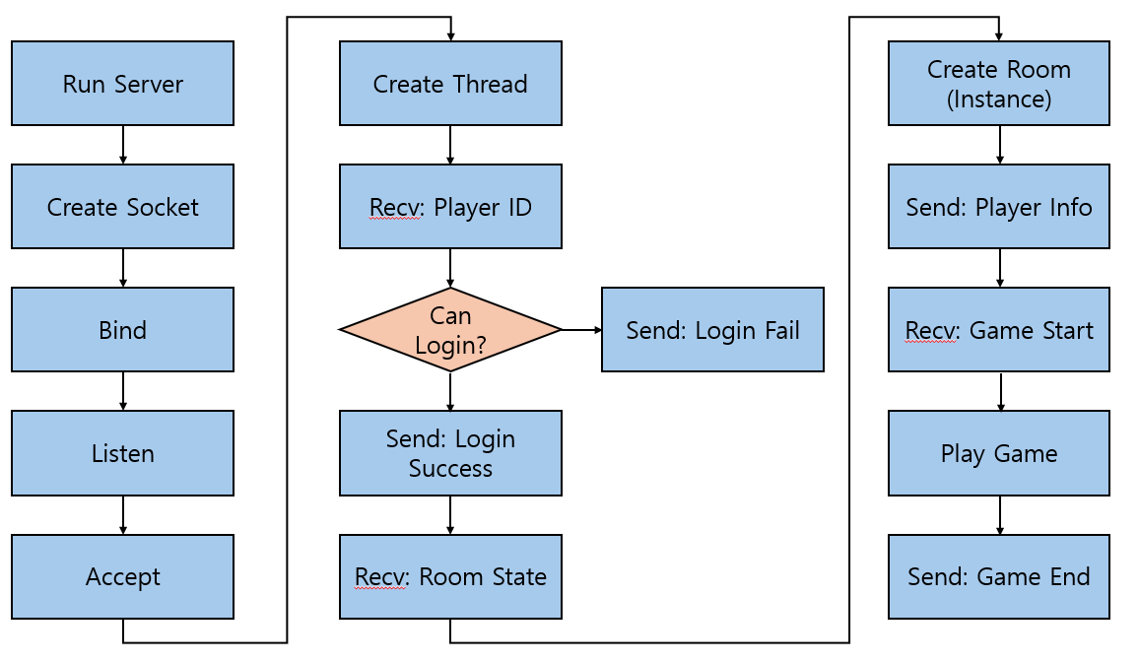

**In-Game Logic**

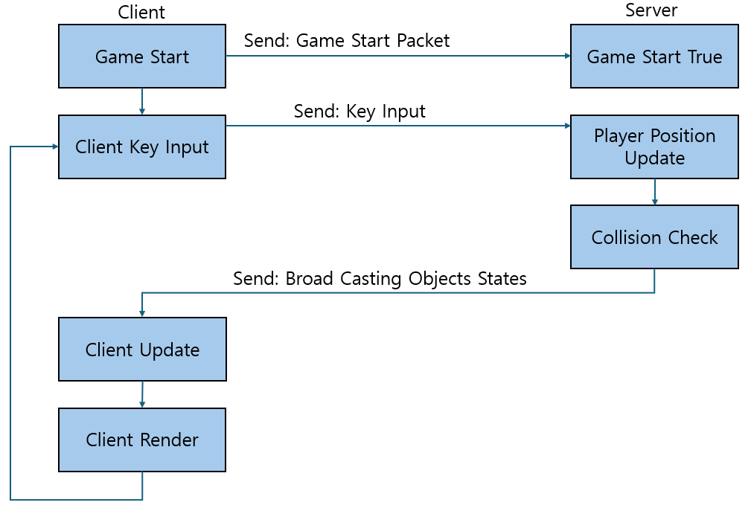

**Login Logic**

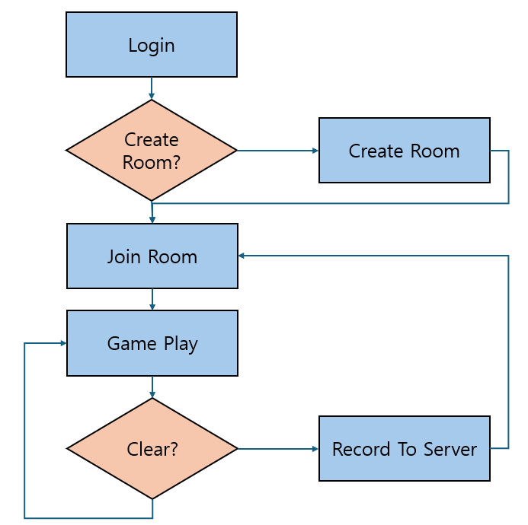

**[클라이언트 로직]**

1. 게임을 실행한다.
2. 아이디를 입력한다.
3. 방을 생성하기 또는 참여하기 중 선택한다. (로그인 성공 패킷을 받은 후)
   * 방에 참여하는 경우, 참여하고자 하는 방의 호스트 플레이어 아이디를 입력한다.
4. 방에 입장하여 캐릭터를 선택한다.
5. 게임을 플레이한다.

**[서버 로직]**

1. 클라이언트의 연결 요청을 수락한다.
2. 클라이언트가 전송한 플레이어 아이디를 확인해 현재 접속 중인지 판별한다.
   * 접속 중인 경우, 이후 접속을 시도한 아이디를 강제 종료한다. (로그인 실패 패킷을 보낸다)
   * 해당 아이디가 접속 중이 아닌 경우, 새로운 플레이어로 초기화하고 스레드를 생성한다. (로그인 성공 패킷을 보낸다)
3. 새로운 방을 만드는 경우 방 객체를 생성해 초기화한다. 기존 방에 참여하는 경우 방 정보를 수정한다.
4. 클라이언트에서 방 설정을 변경할 때마다 서버의 설정도 변경한다.
5. 서버에 랭킹 기록을 관리한다.

**[서버의 스레드 로직]**

1. 클라이언트와의 소켓 통신 스레드
   1. 수신된 패킷을 프로토콜에 따라 해석하고 내용을 확인한다.
   2. 서버에서 처리해야 할 사항을 처리한다. (충돌체크 등)
   3. 처리한 내용을 같은 방의 모든 플레이어에게 브로드캐스트한다.
2. 타이머 스레드
   1. 일정 시간마다 npc ai 로직을 수행한다.
   2. 로직 수행 후 결과 값을 같은 방의 모든 플레이어에게 브로드캐스트한다.

**--------------------------Ⅲ. Low Level Design --------------------------**

|  |  |  |
| --- | --- | --- |
| **Class Player : 플레이어 정보 (client)** | | |
| **SOCKET** | *Sock* | 소켓 |
| **short** | *job* | 플레이어 직업 |
| **string** | *id* | 플레이어 id |
| **bool** | *inGame* | 게임 플레이 여부 |
| **short** | *y* | 플레이어 위치 (마우스 위치) |
| **bool** | *skill* | Skill 사용 여부 |
| **short** | *skill_cnt* | Skill 타이머 |
| **short** | *zombie_cnt* | 무적 타이머 1 이상 시 무적 타임 적용 30 초과 시 무적 타임 종료 |
| **bool** | *die* | 생명력 0 |
| **bool** | *equipments[4]* | 홈 화면에서 사는 장착 아이템 |
| **vector <bullet>** | *bullets* | 플레이어 탄막 |

|  |  |  |
| --- | --- | --- |
| **Class item : 코인, 듀얼 아이템, 자석 아이템의 부모 클래스** | | |
| **Point** | *xy* | 아이템 xy 좌표 |

|  |  |  |
| --- | --- | --- |
| **Class enemy** | | |
| **short** | *type* | 0 : 스몰 1~3 : 미들 4 : 빅 |
| **RECT** | *rt* | 적 위치, 크기 |
| **short** | *hp* | 적 HP |
| **short** | *cnt* | 탄막 생성 타이머 |
| **Short** | *frame* | 프레임 |
| **short** | *attack_type* | 탄막 발사 종류 |
| **vector <enemy_bullet>** | *bullets* | 적 탄막 |

|  |  |  |
| --- | --- | --- |
| **~~Class missile~~** | | |
| **~~short~~** | *~~cnt~~* | ~~미사일 상태 변수 0~20 : 경고/20 : 폭발/44 : 삭제~~ |
| **~~RECT~~** | *~~rt~~* | ~~미사일 xy 좌표, 크기~~ |
| **~~Class Effect[1]~~** | | |
| **~~short~~** | *~~cnt~~* | ~~이펙트 타이머~~ |
| **~~RECT~~** | *~~rt~~* | ~~이펙트 위치, 크기~~ |

--------------------패킷 처리 스레드--------------------

|  |  |  |  |
| --- | --- | --- | --- |
| **return** | **calling conventions** | **name** | **desc** |
| void | WINAPI | process_packet | char*인수로 들어온 패킷의 종류에 따라 (switch문) 패킷을 처리한다. |

**Packet 종류**• Client To Server

|  |  |
| --- | --- |
| **CS_LOGIN_PACKET** | 로그인 시도한 ID를 전송하는 패킷 |
| **CS_JOIN_ROOM_PACKET** | 플레이어가 방을 생성하는지 여부를 전송하는 패킷 |
| **~~CS_ROOM_CHANGE_PACKET~~** | ~~플레이어의 방 설정을 수정하는 패킷[2]~~ |
| **~~CS_GAME_START_PACKET~~** | ~~게임 시작을 알리는 패킷[3]~~ |
| **~~CS_KEY_INPUT_PACKET~~** | ~~플레이어의 키 입력을 전송하는 패킷[4]~~ |
| **CS_ROOM_STATE_PACKET** | 플레이어의 방 설정을 수정하는 패킷 |
| **CS_MOVE_PACKET** | 플레이어 마우스 위치 전송 |

• Server To Client

|  |  |
| --- | --- |
| **~~SC_LOGIN_SUCCESS_PACKET~~** | ~~로그인 성공~~ |
| **~~SC_LOGIN_FAIL_PACKET~~** | ~~로그인 실패[5]~~ |
| **~~SC_PLAYER_STATE_CHANGE~~** | ~~HP등 플레이어의 상태 변경[6]~~ |
| **SC_PLAYER_MOVE** | 플레이어의 좌표 변경 |
| **SC_OBJECT_STATE_CHANGE** | 오브젝트의 상태 변경 |
| **SC_RANKING_UPDATE** | 랭킹 점수 변경 |
| **SC_LOGIN_RESULT** | 로그인 성공 실패 정보 반환 |

--------------------데이터 처리 스레드--------------------

각 스레드 내에서 해당작업을 하는 여러 함수를 실행한다.

멀티스레드 환경에서 병렬적으로 실행된다.

|  |  |  |  |
| --- | --- | --- | --- |
| **DWORD WINAPI player_update_thread (LPVOID param) : 플레이어 정보 업데이트 스레드** | | | |
| return | name | Virtual | desc |
| void | player_update | No | 플레이어의 좌표, 남은 하트, 점수, 스킬상태, 무적상태를 갱신 |

|  |  |  |  |
| --- | --- | --- | --- |
| **DWORD WINAPI collision_cheak_thread (LPVOID param) : 충돌 검사 스레드** | | | |
| return | name | Virtual | desc |
| void | collision_enemy | No | 적과 내 탄막을 충돌하는 함수 |
| void | collision_player | No | player와 적탄막을 충돌체크하는 함수: 플레이어 둘 중 한명이라 도 탄막을 맞았다면 섕명이 줄어든다 |
| void | collision_missile | No | 미사일과 플레이어를 충돌체크하는 함수 플레이어 둘 중 한명이 라도 탄막을 맞았다면 섕명이 줄어든다 |

|  |  |  |  |
| --- | --- | --- | --- |
| **DWORD WINAPI enemy_update_thread (LPVOID param) : 적 객체 업데이트 스레드** | | | |
| return | name | Virtual | desc |
| void | enemy_move | No | 적을 움직여 적의 위치를 갱신하는 함수 |
| void | enemy_create_bullet | No | 적이 총알을 만드는 함수 |
| void | die_enemy | No | 적이 죽었는지 (HP가 0이 되었는지)확인하는 함수, 죽은 뒤의 상호 작용 (적 객체 삭제 , 아이템 드롭 등) 도 처리한다. |

|  |  |  |  |
| --- | --- | --- | --- |
| **DWORD WINAPI item_update_thread (LPVOID param) : 아이템 객체 업데이트 스레드** | | | |
| **return** | **name** | **Virtual** | **desc** |
| short | get_type | Yes | 서버에서 클라이언트로 아이템 정보를 전달할 때 본인이 코인인지 듀얼인지 자석인지 반환하는 함수. 이를 통해 클라이언트로 타입을 구분해 보낼 수 있다. 각 아이템마다 오버라이딩해 다른 반환값을 냄 |
| void | item_get | Yes | 코인, 듀얼아이템, 자석아이템을 먹었는지 확인하는 함수. 각 아 이템마다 오버라이딩 한다 |
| void | item_move | No | 코인, 듀얼아이템, 자석아이템을 움직이는 함수. 셋의 이동방식은 똑 같으므로 오버라이딩 하지않는다. |
| void | item_delete | No | 코인, 듀얼아이템, 자석아이템이 화면 밖으로 사라졌는지 확인하는 함수. |

|  |  |  |  |
| --- | --- | --- | --- |
| **DWORD WINAPI bullet_update_thread (LPVOID param): 총알정보를 업데이트 하는 스레드** | | | |
| **return** | **name** | **Virtual** | **desc** |
| void | bullet_update | No | 내 총알을 이동시키고 만약 그 총알이 화면을 벗어났을 시 그 객 체를 삭제하는 함수. |
| void | enemy_bullet_update | No | 적의 총알을 이동시키고 만약 그 총알이 화면을 벗어났을 시 그 객체를 삭제하는 함수. |
| void | missile_update | No | 미사일들을 이동시키고 어떤 미사일이 화면을 벗어나면 그 미사 일을 삭제하는 함수. |

|  |  |  |  |
| --- | --- | --- | --- |
| **DWORD WINAPI effect_update_thread (LPVOID param) : 이펙트 객체 업데이트 스레드** | | | |
| **return** | **name** | **Virtual** | **desc** |
| void | effect_update | No | 이펙트들의 프레임을 업데이트하고 애니메이션이 끝난 이펙트는 삭제하는 함수 |

--------------------클라이언트에서 인게임 도중 실행되는 스레드--------------------

|  |  |  |  |
| --- | --- | --- | --- |
| **DWORD WINAPI Client_update_thread (LPVOID param) : 클라이언트가 update하는 함수를 일괄실행하는 스레드-> 기존 있던 함수들을 모두 Client_network_thread로 이동**  Client_update_thread을 애니메이션을 위한 프레임 관리 작업에 이용. | | | |
| **return** | **name** | **Virtual** | **desc** |
| ~~int~~ | ~~send_player_input~~ | ~~No~~ | ~~송신의 결과 반환.(오류시 -1, 성공시 보낸 총 바이트크기) 서버 에게 플레이어의 y좌표를 보낸다~~ |
| ~~int~~ | ~~recv_player_data~~ | ~~No~~ | ~~수신의 결과 반환.(오류시 -1, 성공시 받은 총 바이트크기) 플레이 어들의 패킷구조체를 받아와 클라이언트 변수에 저장 (플레이어의 탄막정보 포함)~~ |
| ~~int~~ | ~~recv_enemy_data~~ | ~~No~~ | ~~수신의 결과 반환.(오류시 -1, 성공시 받은 총 바이트크기) 적의 패 킷구조체를 받아와 클라이언트 변수에 저장 (적의 탄막정보 포함)~~ |
| ~~int~~ | ~~recv_missile_data~~ | ~~No~~ | ~~수신의 결과 반환.(오류시 -1, 성공시 받은 총 바이트크기) 미사일 의 패킷구조체를 받아와 클라이언트 변수에 저장~~ |
| ~~int~~ | ~~recv_item_data~~ | ~~No~~ | ~~수신의 결과 반환.(오류시 -1, 성공시 받은 총 바이트크기) 아이템의 패킷구조체를 받아와 클라이언트 변수에 저장~~ |
| ~~int~~ | ~~recv_effect_data~~ | ~~No~~ | ~~수신의 결과 반환.(오류시 -1, 성공시 받은 총 바이트크기) 이펙트 의 패킷구조체를 받아와 클라이언트 변수에 저장~~ |
| 플레이어, 적, 총알, 배경, 아이템 애니메이션 프레임 업데이트 | | | |

|  |  |  |  |
| --- | --- | --- | --- |
| **DWORD WINAPI Client_network_thread (LPVOID param) : 클라이언트가 서버와 송수신 하는 함수를 일괄실행하는 스레드** | | | |
| **return** | **name** | argu | **desc** |
| int | send_player_input | unsingned short y | 플레이어가 마우스를 움직일때마 y를 보내는 것이 아닌 플레이어의 최종 y를 기억하고 있다가 30FPS 주기로 서버에게 플레이어의 y를 송신한다.실패시 -1, 성공시 1을 리턴한다 |
| int | recv_process | No | 서버로 부터 패킷을 수신하고, 수신한 패킷의 타입에 따라, 각 타입에 맞는 패킷처리 함수를 유연하게 실행한다. 패킷의 타입이 SC_PLAYER_MOVE라면 handle_player_data를, SC_OBJECT_MOVE라면 handle_object_data를 실행한다. |
| void | handle_player_data | const uint8_t* packetData | Recv_process에서 수신한 누적버퍼(vector)의 data()를 넘겨받아 수신된 플레이어 정보를 클라이언트의 플레이어 정보에 복사해 플레이어정보를 업데이트한다. |
| void | handle_object_data | const uint8_t* packetData | Recv_process에서 수신한 누적버퍼(vector)의 data()를 넘겨받아 수신된 오브젝트 정보를 클라이언트의 임시 오브젝트 정보에 복사하고, 복사가 끝나면 클라이언트의 오브젝트 정보와 임시 오브젝트의 정보를 swap한다. |

|  |  |  |  |
| --- | --- | --- | --- |
| **DWORD WINAPI Client_render_thread (LPVOID param) : 클라이언트가 render하는 함수를 일괄실행하는 스레드** | | | |
| **return** | **name** | **Virtual** | **desc** |
| void | Background_draw  ->UI_render | No->  HDC mdc | 서버에서 정보를 받아올 필요가 없는 정보들(배경, 기본 템플릿 )을 그리는 함수 -> 배경과 ui 의 레이어를 고려해 배경그리기와 ui그리기를 분리 후 순서 조정 |
| ~~void~~ | ~~player_draw~~  ->별도의 함수로 분리하지 않음. P1,p2에 바로 접근 후 draw | ~~No~~ | ~~플레이어들을 그리는 함수~~ |
| ~~void~~ | ~~enemy_bullet_draw~~  -> 별도의 함수로 분리하지 않음. 적총알과 플레이어 총알을 함께 그리도록 수정 | ~~No~~ | ~~플레이어 탄막을 그리는 함수~~ |
| ~~void~~ | ~~enemy_draw~~  ->별도의 함수로 분리하지 않음. for문으로 적 객체들에 바로 접근 후 draw | ~~No~~ | ~~적을 그리는 함수~~ |
| ~~void~~ | ~~enemy_bullet_draw~~  -> 별도의 함수로 분리하지 않음. 적총알과 플레이어 총알을 함께 그리도록 수정 | ~~No~~ | ~~적 탄막을 그리는 함수~~ |
| ~~void~~ | ~~missile_draw~~ | ~~No~~ | ~~미사일을 그리는 함수~~ |
| void | item_draw | No  ->HDC mdc | 아이템 ( 코인, 듀얼, 자석 )을 그리는 함수 |
| ~~void~~ | ~~effect_draw~~ | ~~No~~ | ~~이펙트를 그리는 함수~~ |

--------------------서버에서 사용하는 클래스--------------------

|  |  |  |
| --- | --- | --- |
| **Class Room : 플레이어가 지금 참여 중인 방 정보** | | |
| **Player\*** | *p1* | 1번 플레이어 |
| **Player\*** | *p2* | 2번 플레이어 |
| **~~string~~** | *~~host_id~~* | ~~룸 ID[7]~~ |
| **std::string** | *Dealer_id* | 딜러 ID |
| **bool** | *isPlaying* | 룸 플레이 여부 |
| **unsigned int** | *score* | 점수 |
| **short** | *heart* | 생명력 |
| **vector <Player_bullet>** | *P_bullets* | 탄막 |
| **vector <effect>** | *effects* | 충돌 이펙트 |
| **vector <item>** | *items* | 드랍 아이템 |
| **vector <enemy>** | *Enemys* | 적 객체 |
| **vector<Enemy_bullet >** | *E_bullets* | 적 탄막 |

|  |  |  |
| --- | --- | --- |
| **Class Player : 플레이어 정보 (server)** | | |
| **SOCKET** | *Sock* | 소켓 |
| **string** | *id* | 플레이어 id |
| **bool** | *inGame* | 게임 플레이 여부 |
| **unsigned short** | *y* | 플레이어 위치 |
| **unsigned int** | *high_score* | 최고점수 |
| **unsigned short** | *coin* | 현재 소지한 코인 |
| **bool** | *isSkill* | 현재 스킬을 사용 중인지 |
| **short** | *Zombie_cnt* | 1일 때 무적 |
| **Unsigned short** | *skillCount* | 스킬이 얼마나 채워졌는지 |
| **Bool** | *Magnet_eat* | 자석(아이템)을 먹었는가? |
| **bool** | *Dual_eat* | 듀얼(아이템)을 먹었는가? |

|  |  |  |
| --- | --- | --- |
| **Class Enemy_Bullet (server)** | | |
| **~~Point~~** | *~~speed~~* | ~~탄막 속도[8]~~ |
| **~~Point~~** | *~~xy~~* | ~~탄막 xy 좌표[9]~~ |
| **POINT** | *dir* | 탄막이 날라가는 방향 |
| **unsigned short** | *x* | 탄막 x좌표 |
| **unsigned short** | *y* | 탄막 y좌표 |

|  |  |  |
| --- | --- | --- |
| **Class Player_Bullet** | | |
| **~~Short~~ OTYPE(enum)** | *type* | 특수 탄막, 일반 탄막 구분 |
| **~~Point~~** | *~~xy~~* | ~~탄막 xy 좌표[10]~~ |
| **Unsigned short** | *x* | X좌표 (default=DEFXPOS) |
| **Unsigned short** | *y* | Y 좌표 |

|  |  |  |
| --- | --- | --- |
| **Class enemy** | | |
| **~~Short~~ OTYPE(enum)** | *type* | 0 : 잡몹 1~3 : 중간보스 4 : 최종보스 |
| **~~RECT~~** | *~~rt~~* | ~~적 위치, 크기[11]~~ |
| **unsigned short** | *hp* | 적 HP |
| **~~short~~** | *~~cnt~~* | ~~탄막 생성 타이머[12]~~ |
| **~~Short~~** | *~~frame~~* | ~~프레임~~ |
| **~~short~~** | *~~attack_type~~* | ~~탄막 발사 종류~~ |
| **~~vector <enemy_bullet>~~** | *~~bullets~~* | ~~적 탄막[13]~~ |
| **unsigned short** | *x* | 탄막 x좌표 |
| **Unsigned short** | *y* | 탄막 y좌표 |
| **short** | *attack_type* | 공격 유형 |
| **short** | *bullet_create_cnt* | 총알 생성 개수 |
| **unsigned short** | *width* | 탄막 충돌체 크기 |
| **unsigned short** | *height* | 탄막 충돌체 크기 |

|  |  |  |
| --- | --- | --- |
| **Class item : ~~코인, 듀얼 아이템, 자석 아이템의 부모 클래스[14]~~** | | |
| **~~Point~~** | *~~xy~~* | ~~아이템 xy 좌표[15]~~ |
| **OTYPE** | *type* | 아이템 타입 |
| **unsigned short** | *x* | 아이템 x좌표 |
| **unsigned short** | *y* | 아이템 y좌표 |

--------------------서버에서 사용하는 스레드[16]--------------------

서버는 크게 4종류의 스레드를 가지고 있습니다.

소켓 통신 함수는 return type을 bool 형식으로 통일하였습니다.

|  |  |  |  |
| --- | --- | --- | --- |
| int client_thread (SOCKET s) : 클라이언트와의 통신 스레드, 아래는 송수신 관련 함수입니다. | | | |
| **return** | name | **Virtual** | **desc** |
| bool | send_login_packet | No | 인자로 SOCKET과 CS_LOGIN_PACKET*를 받습니다. 클라이언트에게 로그인 정보를 송신하는 함수입니다. |
| bool | send_top_high_scores | No | 인자로 SOCKET을 받습니다. 클라이언트에게 서버에 기록된 데이터 중 점수 상위 5개의 정보를 송신하는 함수입니다. |
| bool | process_packet | No | 인자로 char*, SOCKET, std::string을 받습니다. recv한 버퍼 정보를 바탕으로 어떤 패킷인지 확인해 처리하고 필요한 송신까지 수행하는 함수입니다. |
| bool | send_player_move_packet | No | 인자로 SOCKET, std::string을 받습니다. string값 ID를 가진 플레이어의 위치와 게임 플레이(Room)정보를 송신하는 함수입니다. |
| bool | send_room_change_packet | No | 인자로 SOCKET과 std::string을 받습니다. 클라이언트가 Room에 접속했을 때 Room에 대한 정보를 송신하는 함수입니다. |
| bool | send_room_join_fail_packet | No | 인자로 SOCKET과 std::string을 받습니다. 위 함수와 똑같이 SC_ROOM_CHANGE_PACKET을 송신하지만 세팅 값을 다르게 담아서 Room 접속 실패를 나타냅니다. |
| bool | send_object_move_packet | No | 인자로 SOCKET과 std::string을 받습니다. SC_OBJECT_MOVE_PACKET을 송신하며 현재 룸 안에 존재하는 모든 오브젝트들의 위치와 상태를 송신합니다. |

|  |  |  |  |
| --- | --- | --- | --- |
| void timer_thread() : ai등의 시간이 있는 동작을 관리하는 스레드입니다. | | | |
| **return** | name | **Virtual** | **desc** |
| - | - | - | 함수를 따로 사용하지 않습니다. |

|  |  |  |  |
| --- | --- | --- | --- |
| void ai_thread() : 이벤트를 실행하는 스레드입니다. 위의 타이머 스레드와 통신합니다. | | | |
| **return** | name | **Virtual** | **desc** |
| void | push_evt_queue | No | TASK_TYPE, int, std::string을 인자로 받습니다. 이벤트 타이머를 관리하는 evt_queue에 이벤트를 넣는 함수입니다. |

|  |  |  |  |
| --- | --- | --- | --- |
| int main() : 기본 세팅과 네트워크 세팅, accept를 수행하는 스레드입니다. 아래는 파일입출력 관련 함수를 작성하였습니다(이 스레드에서만 실행되는 함수는 아닙니다). | | | |
| **return** | name | **Virtual** | **desc** |
| bool | read_player_info | No | data.txt 파일에서 플레이어 id, 최고점수, 코인을 읽어 players컨테이너에 저장합니다. |
| bool | add_new_player | No | 인자로 std::string, unsigned int, unsigned int를 받습니다. 새로운 아이디의 플레이어가 접속했을 때 파일에 기록합니다. |
| bool | save_all_player_info | No | 유저의 최고점수 등 정보를 data.txt파일에 수정해 적습니다. |

--------------------서버에서 사용하는 컨테이너--------------------

|  |  |  |
| --- | --- | --- |
| **std::unordered_map**  **<std::string, Room*>** | *roomInfo* | Room 정보를 관리 |
| **std::unordered_map**  **<std::string, Player>** | *players* | Player(클라이언트) 정보를 관리 |
| **concurrency::concurrent_priority_queue**  **<EVENT>** | *evt_queue* | Event 시간을 관리 |
| **concurrency::concurrent_priority_queue**  **<EVENT>** | *task_queue* | Ai Thread에서 처리할 이벤트 관리 |

**--------------------------Ⅳ. Roles --------------------------**

|  |  |  |
| --- | --- | --- |
| **김해님** | **박민지** | **이세영** |
| 패킷 프로토콜 정의  패킷 송수신 서버to클라 함수 만들기  파일 입출력 | 패킷 송수진 클라to서버 함수 만들기  로비 UI 제작  리팩토링 | 패킷 송수진 클라to서버 함수 만들기  AI 처리 로직 만들기  리팩토링 |

**--------------------------Ⅴ. Schedule --------------------------**

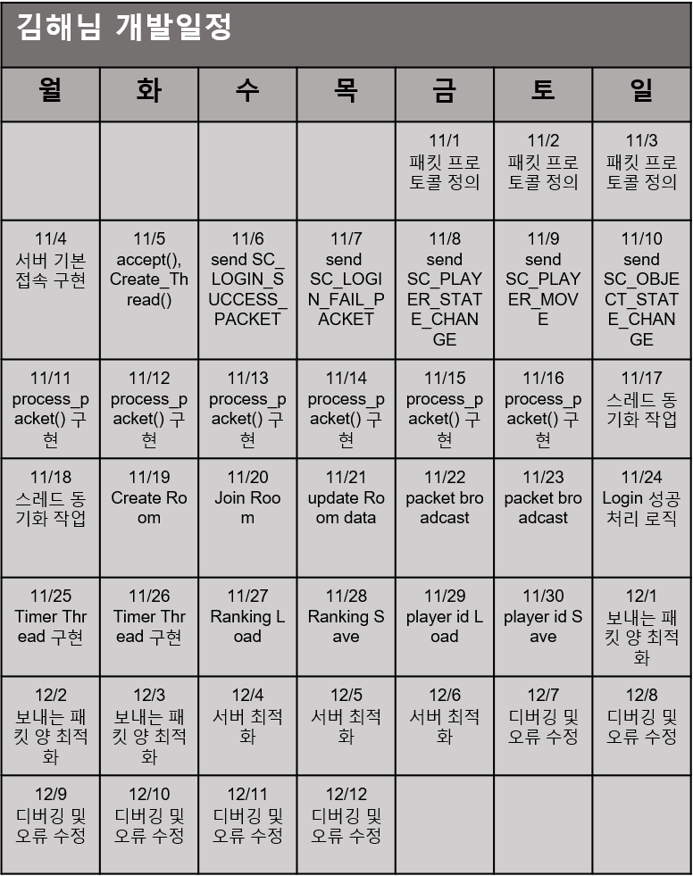

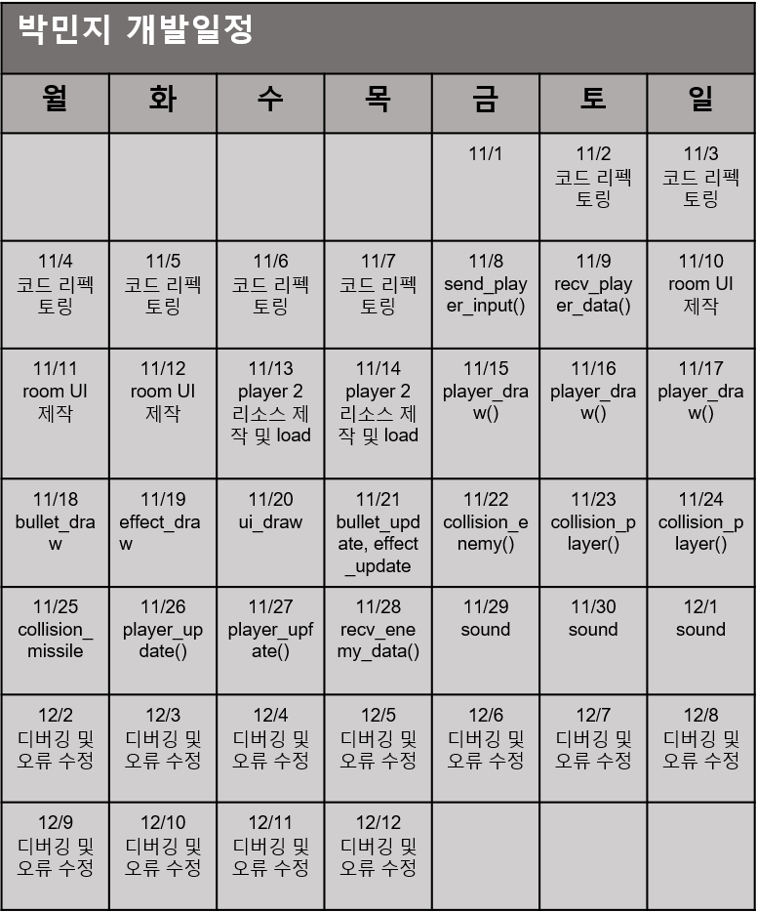

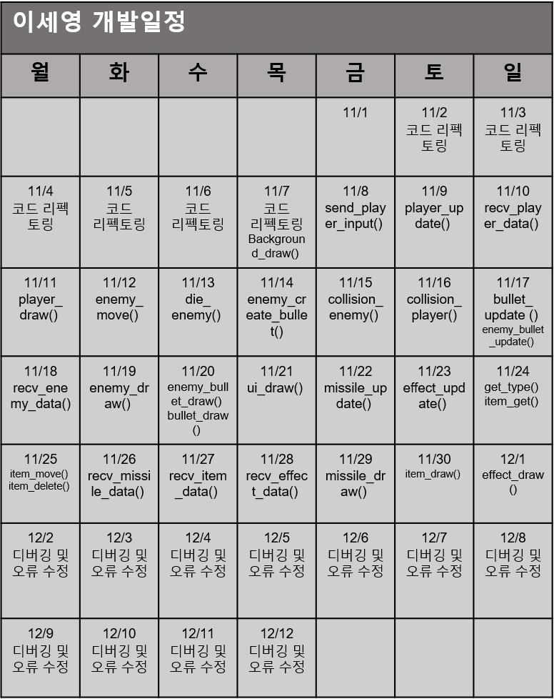

1. 이펙트 삭제.
2. 이름 변경
3. CS_ROOM_STATE_PACKET으로 묶음.
4. CS_MOVE_PACKET으로 묶음
5. LOGIN_RESULT_PACKET으로 묶음.
6. SC_PLAYER_MOVE으로 묶음.
7. 룸 ID를 P1의 아이디로 사용하도록 수정
8. 속도 통일
9. x와 y값 분리
10. X와 y좌표를 나눠서 저장하도록 수정.
11. x, y, width, height로 분리
12. 타이머 스레드에서 처리
13. 클래스 분할하며 위치가 바뀜.
14. Enum OTYPE으로 선언
15. xy좌표 분리
16. 아예 새로 작성하는 부분입니다..